Жобалық ұсыныс

Жобаның атауы:

31 кварталдағы шағын – скверді абаттандыру

Жобаның сипаты:

- алаңға резеңке кілемше төсеу;
- периметр бойынша қоршау орнату;
- орындықтар мен қоқыс жәшіктерін орнату;
- жарықтандыруды орнату;
- балалардың ойын элементтерін орнату;
- спорттық тренажерлер орнату;
- аумақты көгалдандыру және қылқан жапырақты ағаштарды отырғызу

Орналасқан орны:
31 квартал

Болжамды құны, тг:

Жобалық ұсыныстың құны 18 000 000 теңгеден асыпауы керек

Сурет

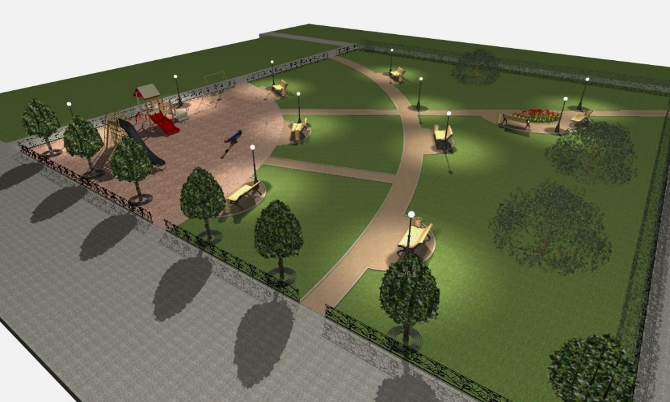

Жобаның сипаты
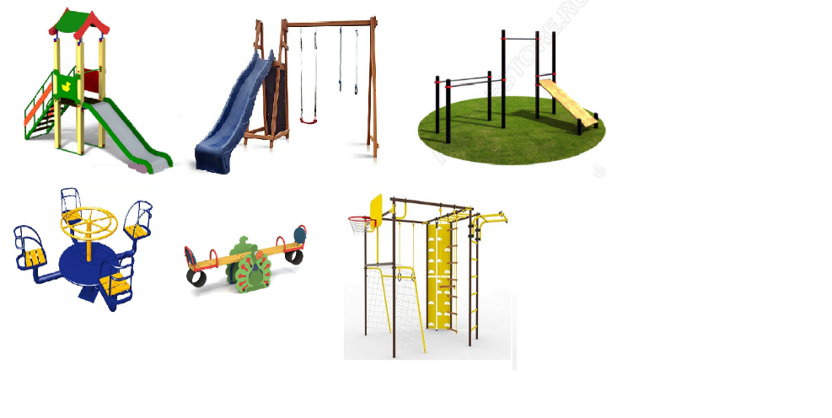
Автордың ТАӘ: Иванов Иван Иванович

Телефон

+7 (000) 000 00 00

V Қатысу ережелерімен таныстым

